|  |  |  |
| --- | --- | --- |
| **D.MD:\logo faf nouveau.jpg** | **FEDERATION ALGERIENNE DE FOOTBALL D.M** | **C:\Users\FAF\Downloads\LRFO+.jpgD.M** |
| **LIGUE REGIONALE DE FOOTBALL ORAN D.M** |
| **DIRECTION TECHNIQUE NATIONALE D.M** |
| **DIRECTION TECHNIQUE REGIONALE ORAND.M** |

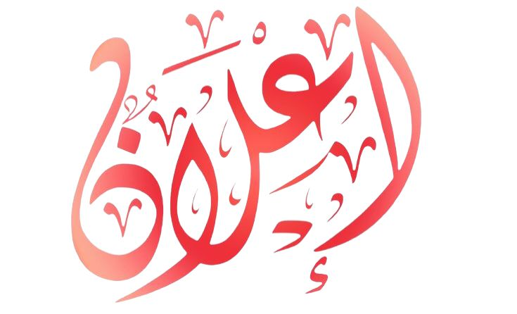

La Direction Technique Régionale d’ORAN, informe les candidats inscrits dans le cadre de la formation pour l’obtention de diplôme **CAF D** que la **session 2**  est prévu du **20/07/2025 au 24/07/2025**.

La journée pédagogique prévue pour le 01/07/2025 au niveau de la ligue régionale à **10h00** (présence obligatoire) est reportée pour la journée de **lundi 07/07/2025**.

Pour plus d’information veuillez prendre contact avec la Direction technique régionale.

Oran le 30/06/2025

Le Directeur Technique Régional

Mr MEZZOUG Jamel